**HF8104&HF8104G**

**4G路由器**

**用户手册**

**V1.1**

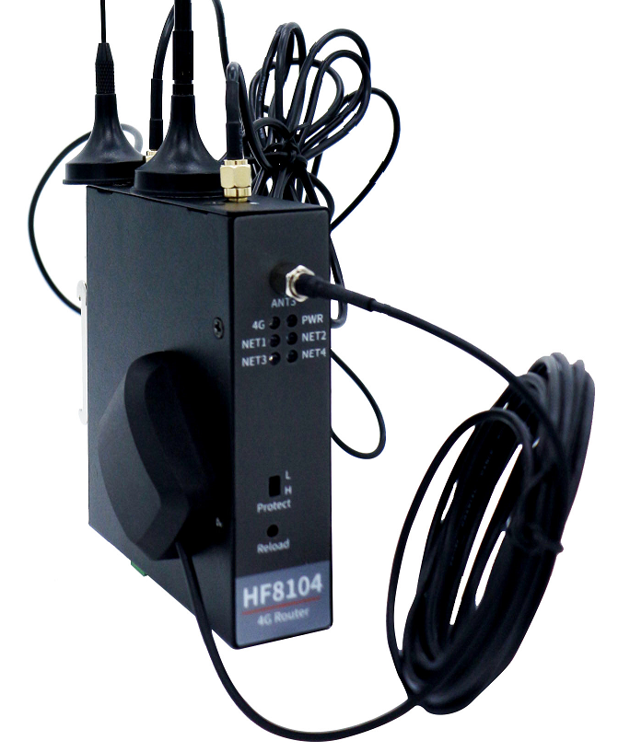

**产品特点**

* **采用MIPS MCU(64MB SRAM)和8MB Flash，基于Linux操作系统**
* **支持4G/3G/GPRS网络，FDD-LTE、TDD-LTE、WCDMA、TD-SCDMA、GSM900/1800、CDMA2000/EVDO、CDMA1x，支持2G/3G/4G/APN专网卡，**
* **支持VPN虚拟专用网络。**
* **HF8104G支持GPS/Beidou/GLONASS/Galileo/QZSS/SBAS定位，精度2.5米**
* **支持最多4路以太网转4G/3G/GPRS网络**
* **支持802.11bgn Wi-Fi转4G/3G/GPRS网络**
* **支持Wi-Fi AP模式**
* **支持以太网10/100M自协商**
* **支持网页方式、PC软件IOTService配置**
* **支持网页OTA无线升级**
* **宽电压5～36VDC供电**
* **尺寸: 108x30x120mm**

# 目录

目录 3

图 4

表 4

1. 产品概述 5

1.1. 概述 5

1.2. 产品参数 5

1.3. HF8104G GPS性能 6

2. 硬件介绍 8

2.1. 接口定义 8

2.2. RJ45接口说明 10

3. 功能描述 11

3.1. 基础网络协议 11

3.2. 无线组网 11

3.2.1. 设备4G 网络+Wi-Fi+以太网组合功能 11

3.2.2. 设备以太网接口+Wi-Fi组合功能 13

3.2.3. IOTService软件配置 13

3.2.4. 网页方式配置 14

3.3. 以太网接口功能 15

3.4. 固件升级 15

3.5. 网页功能 16

3.6. 网线直连功能 16

3.7. 其他功能 17

附录 a:参考资料 18

A.1．测试工具 18

附录 C:联系方式 19

图

Figure 1. HF8104外观图 8

Figure 2. HF8104侧面接口图 9

Figure 3. RJ45引脚 10

Figure 4. AP基础网络组网 12

Figure 5. 以太网接口功能 13

Figure 6. 设备工作参数 14

Figure 7. 产品网页 14

Figure 8. 外部网页 15

Figure 9. 内部网页 16

Figure 10. 网页功能设置 16

Figure 11. 其他功能 17

表

Table1. HF8104产品技术参数 5

Table2. GPS性能指标 7

Table3. HF8104接口定义 9

Table4. RJ45接口 10

**历史记录**

**V 1.0** 04-23-2018. 初版

**V 1.1** 11-01-2018. 修复错误描述

# 产品概述

## 概述

4G路由器HF8104/HF8104G提供了一种Wi-Fi/Ethernet、4G/3G/GPRS之间协议转换的产品，本产品集成4G/3G、Wi-Fi、以太网等丰富的硬件接口，并且基于Linux操作系统， 产品包含了web网页。硬件接口满足国标要求，ESD方面支持空气放电±15KV，接触放电±8KV。

## 产品参数

1. HF8104产品技术参数

|  |  |
| --- | --- |
| **分类** | **参数** |
| **系统信息** | |
| 处理器/主频 | MIPS/580MHz |
| 操作系统 | Linux |
| **以太网接口** | |
| 端口 | LAN：3个  WAN：1个（默认WAN，可配置成LAN） |
| 接口标准 | 10/100M Base-T 自动协商 |
| 保护 | 电源防接反  静电：8KV接触放电，15KV空气放电  浪涌：差模4KV，共模6KV |
| 网络变压器 | 集成 |
| 网络协议 | IP，TCP，UDP，DHCP，DNS，HTTP Server/Client，ARP， BOOTP， AutoIP， ICMP，Web socket， Telnet，uPNP， NTP |
| **Wi-Fi接口** | |
| 无线标准 | 802.11 b/g/n |
| 频率范围 | 2.412GHz-2.484GHz |
| 网络模式 | AP |
| 安全类型 | WEP/WPAPSK/WPA2PSK |
| 加密 | WEP64/WEP128/TKIP/ AES |
| 发射功率 | 802.11b: +20dBm(Max.)  802.11g: +18dBm(Max.)  802.11n: +15dBm(Max.) |
| 接收灵敏度 | 802.11b: -89dBm  802.11g: -81dBm  802.11n: -71dBm |
| 天线选项 | 外置：3dBi 天线 |
| **GPRS/3G/4G等接口** | |
| 发射功率 | Class 4(33dBm±2dB) for GSM900  Class 1(30dBm±2dB) for DCS1800  Class E2(27dBm±3dB) for GSM900 8-PSK  Class E2(26dBm±3dB) for DCS1800 8-PSK  Class 3(24dBm+3/-1dB) for CDMA BC0  Class 3(24dBm+1/-3dB) for WCDMA  Class 2(24dBm+1/-3dB) for TD-SCDMA  Class 3(23dBm±2dB) for LTE FDD  Class 3(23dBm±2dB) for LTE FDD |
| LTE | 最大支持non-CA CAT4  支持1.4~20MHz射频带宽  下行支持多用户MIMO  FDD：最大上行速率50Mbps，最大下行速率150Mbps  TDD：最大上行速率35Mbps，最大下行速率130Mbps |
| WCDMA | 3GPP R8 DC-HSPA+  16-QAM,64-QAM和QPSK modulation  最大上行5.76Mbps  最大下行42Mbps |
| TD-SCDMA | CCSA Relese 3  最大上行2.2Mbps  最大下行4.2Mbps |
| CMDA | CDMA 1X Andvanced  最大上行1.8Mbps  最大下行3.1Mbps |
| GSM/GPRS/EDGE | R99：  CSD传输速率：9.6Kbps/14.4Kbps  GPRS：  支持GPRS multi-slot class 12  编码方式：CS-1/CS-2/CS-3/CS-4  EDGE：  支持EDGE multi-slot class 12  支持上/下行编码方式：CS1-4，MCS1-9 |
|  |  |
| **软件** | |
| 网页配置 | Http 网页配置  客户可自定义定制Http网页 |
| 配置方式 | Web网页  XML文件导入  Telnet配置  IOTService配置软件 |
| 固件升级 | 网页 |
| **基本参数** | |
| 尺寸 | 108x30x120mm |
| 工作温度 | -40 ~ 85°C |
| 保存环境 | -45 ~ 105°C， 5 ~ 95% RH（无凝水） |
| 输入电压 | 5～36VDC |
| 工作电流 | ~300mA@9V |

## HF8104G GPS性能

GPS定位仅室外环境有效，室内无法定位。

1. GPS性能指标

| **类别** | **指标项** | **典型值** | **单位** |
| --- | --- | --- | --- |
| 定位时间 | 纯硬件冷启动 | 27.5 | 秒 |
| 纯硬件重新捕获 | <1 | 秒 |
| 软件辅助A-GNSS（秒定位） | <5 | 秒 |
| 灵敏度 | 冷启动 | -148 | dBm |
| 重新捕获 | -164 | dBm |
| 跟踪 | -166 | dBm |
| 精度 | 水平定位精度 | 2.5 | 米 |
| 高度定位精度 | 3.5 | 米 |
| 速度精度 | 0.1 | 米/秒 |

# 硬件介绍

HF8104/HF8104G导轨4G路由器可为导轨式设备提供上网服务。，这个功能强大的产品支持Wi-Fi或者10/100M以太网自适应，支持完整的TCP/IP协议栈，并且支持多种数据加密方式，确保数据保密性。

通过以太网网线,无线连接或者SIM卡使设备连接可上网，设备就可发射出一个可上网的热点。本产品符合EMC Class B安全等级，可以通过各个国家相关的认证测试。

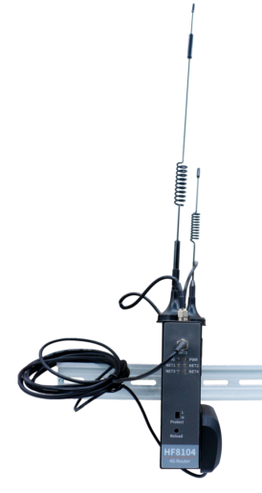 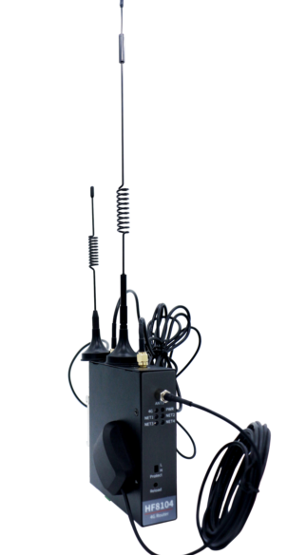

1. HF8104外观图

## 接口定义

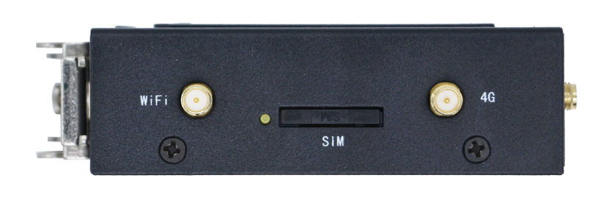

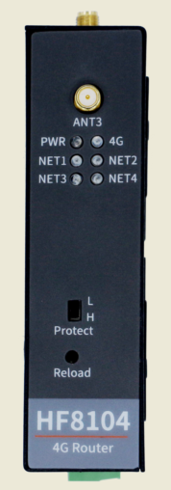 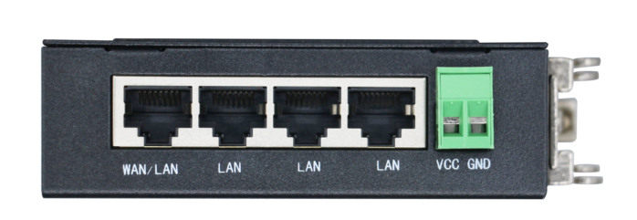

1. HF8104侧面接口图
2. HF8104接口定义

| **功能** | **名称** | **描述** |
| --- | --- | --- |
| 外部接口 | RJ45网口 | LAN：3个  WAN：1个（默认WAN，可配置成LAN） |
| SIM Card | 标准SIM卡卡槽 |
| WIFI | 接外置Wi-Fi天线 |
| ANT3 | 接外置GPS天线 |
| 4G天线 | 接外置4G天线 |
| VCC GND电源 | 直流5~36V 输入 |
| LED指示灯 | 4G | 运营商网络连接状态指示灯  快闪：网络连接成功  慢闪：正在注册连接网络 |
| PWR | 供电电源指示灯  亮：供电正常  灭：供电异常 |
| NET1～4 | 以太网连接指示灯  常亮：以太网连接正常  灭：无以太网连接 |
| 按键 | Protect | 功能保留 |
| Reload | 恢复出厂设置按钮  长按3秒钟以上松开后参数恢复出厂设置。 |

## RJ45接口说明

本设备网口带有是10M/100M自适应的，网口定义如下

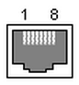

1. RJ45引脚
2. RJ45接口

| **引脚序号** | **名称** | **描述** |
| --- | --- | --- |
| 1 | TX+ | Transfer Data+ |
| 2 | TX- | Transfer Data- |
| 3 | RX+ | Receive Data+ |
| 4 | PHY-VCC | 变压器抽头电压 |
| 5 | PHY-VCC | 变压器抽头电压 |
| 6 | RX- | Receive Data- |
| 7 | N.C. | None Connect |
| 8 | N.C. | None Connect |

# 

# 功能描述

导轨4G路由器HF8104可以在移动的设备提供稳定的wifi环境。

## 基础网络协议

4G导轨路由HF8104使用IP地址进行网络通讯，采用TCP方式进行传输，数据可确保无丢失或者重复，准确无误的到达通讯目的地址，采用UDP方式进行传输，数据可确保快速有效的传输到目的地址。

支持的协议包括

* ARP， UDP， TCP， ICMP， DHCP， Telnet， DHCP，
* Telnet命令配置，Web服务器配置等

## 无线组网

对于支持Wi-Fi功能的本产品，默认工作在AP模式下。

**AP**：即无线接入点，是一个无线网络的中心节点。通常使用的无线路由器就是一个AP，其它无线终端可以通过AP相互连接。

## 设备4G 网络+Wi-Fi+以太网组合功能

本产品做为AP路由器组成一个无线网络。所有的STA都以AP做为无线网络的中心，如果设备SIM卡4G网络连接正常的话，连接设备热点的STA都可以正常上网。网络拓扑图如下：

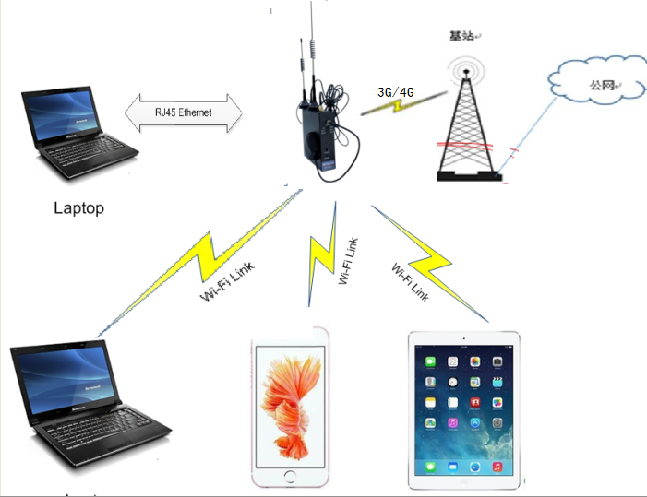

1. AP基础网络组网

设备插上SIM卡连接4G网络后，本身可作为一个路由器使用。可提供一个移动的网络环境

## 设备以太网接口+Wi-Fi组合功能

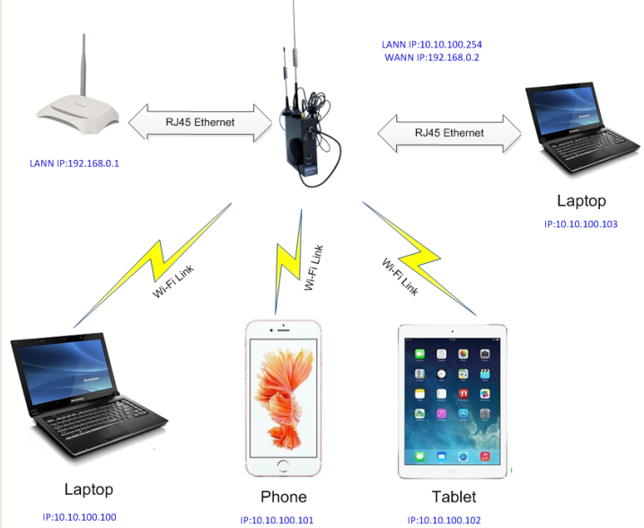

1. 以太网接口功能

设备的的WANN口连接路由器的LANN。通过HF8104为中心组成一个网络，网络中所有设备的IP地址与HF8104工作在同一个网段(即默认10.10.100.XXX网络，可以配置修改设备的局域网IP地址)，可以正常上网，而且上图中的所有设备都能正常访问公网资源，本产品相当于Wi-Fi/以太网/4G路由器。

## IOTService软件配置

PC连接上本产品AP热点或者网线直连产品网口之后(网线直连情况下，设备大约会耗费一些时间动态分配IP地址给PC，PC也可以直接静态设置10.10.100.XXX网段的IP来加快网络连接速度)，可进行参数配置，如下图中设备4G网络连接正常，已经获取到运营商分配的IP(10.247.220.82)。

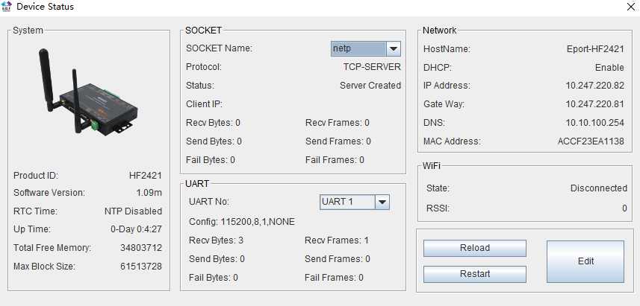

1. 设备工作参数

## 网页方式配置

PC连接上本产品AP热点或者网线直连之后，输入产品默认IP(10.10.100.254，默认登录用户名和密码：admin/admin)，可登录网页进行参数配置。

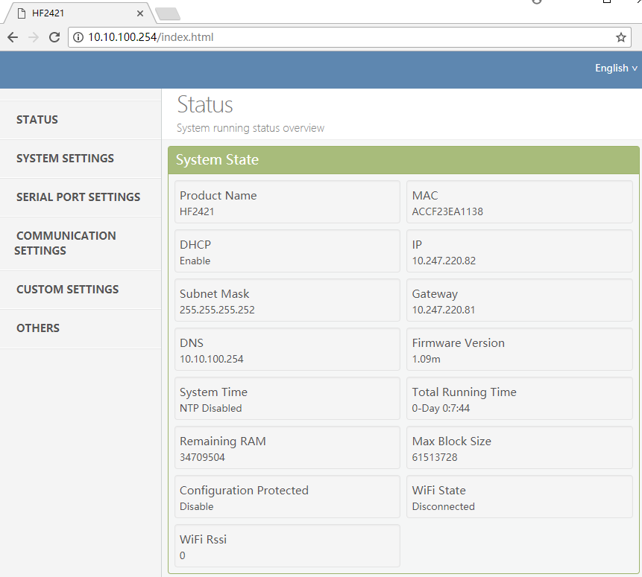

1. 产品网页

## 以太网接口功能

本产品提供两个以太网接口(LANN功能，给设备分配IP地址)，通过此以太网接口，用户以太网设备可以很方便的接入公网。

备注：设备自动分配IP地址给以太网设备需要耗费一点时间。比如用PC网线直连设备的话，可以手动设置PC静态IP以加快速度。PC端可以用ipconfig命令查询自身IP。

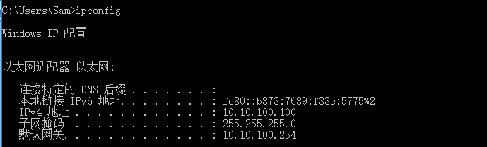

## 固件升级

设备支持在线固件升级，用户可以通过web网页入口进行升级，外部网页和内部网页(后缀+hide，内部网页还可以用于升级外部网页)都可以，如下样例中的IP地址是产品连接到路由器后，由路由器分配的。

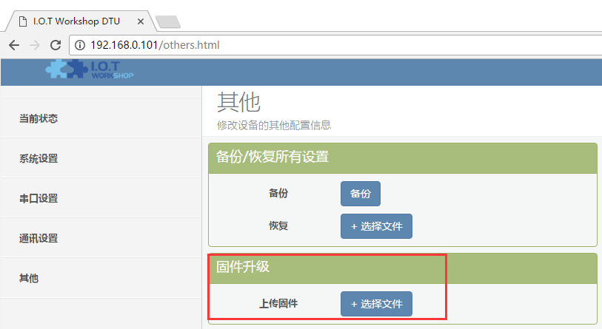

1. 外部网页

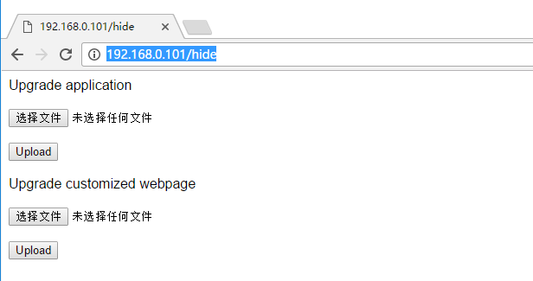

1. 内部网页

## 网页功能

设备网页配置功能可使能或者禁用，在一些不需要网页的应用场合，禁用此功能，提高产品安全性。



1. 网页功能设置

## 网线直连功能

设备通过以太网直接连接到PC，模块自动使用默认的IP(10.10.100.254)，供PC直接访问进行参数配置或者数据传输通讯(大约需要20秒左右时间等到PC获取到IP)。

## 其他功能

产品的配置可以自由的导出并且加载到其他设备中完成其他设备的相同配置功能，方便用户使用。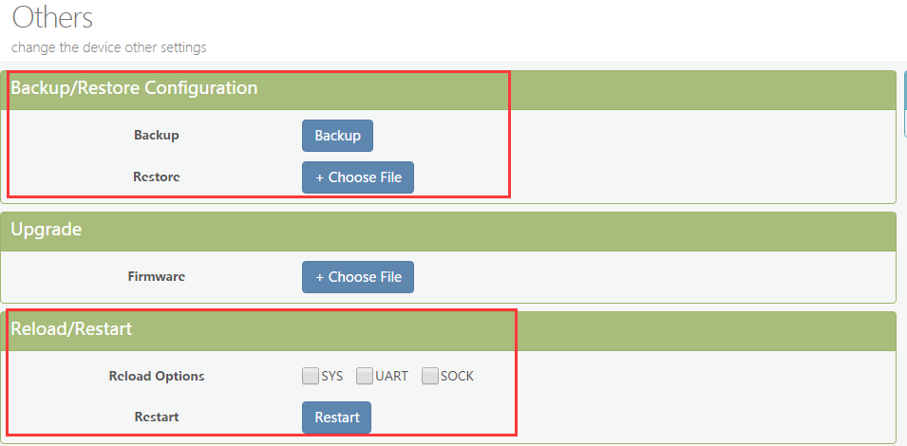

1. 其他功能

# 附录 a:参考资料

## A.1．测试工具

IOTService配置软件：

http://www.hi-flying.com/download-center-1/applications-1/download-item-iotservice

# 

# 附录 C:联系方式

**------------------------------------------------------------------------------------------------------------**

**地址: 上海浦东新区龙东大道3000号1号楼1002室 邮编：201202**

**网址:** [www.iotworkshop.com](http://www.iotworkshop.com)

销售：[sales@iotworkshop.com](mailto://sales@iotworkshop.com)

支持：[support@iotworkshop.com](mailto://support@iotworkshop.com)

服务：[service@iotworkshop.com](mailto://service@iotworkshop.com)

商务：[business@iotworkshop.com](mailto://business@iotworkshop.com)

**---------------------------------------------------------------------------- -------------------------------**

**更多关于产品的信息，请访问网站: www.iotworkshop.com**